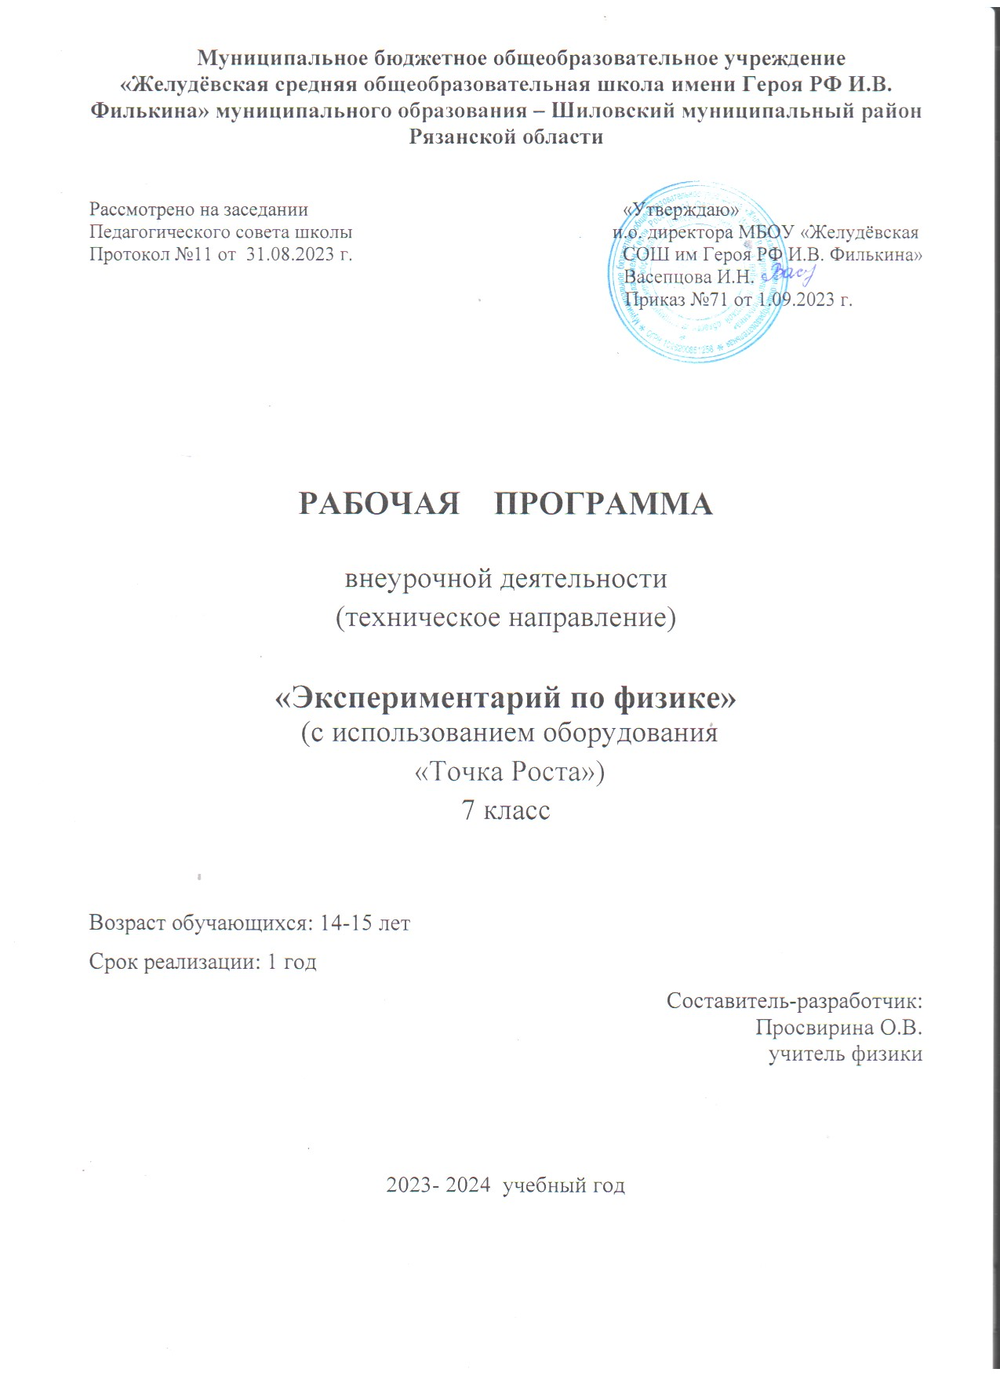
Планируемые результаты освоения программы внеурочной деятельности «Экспериментарий по физике» (с использованием оборудования «Точка роста») в 7 классах.
Реализация программы способствует достижению следующих результатов:

Личностные:

В сфере личностных универсальных учебных действий учащихся:
• учебно-познавательный интерес к новому учебному материалу и способам решения новой задачи;
• ориентация на понимание причин успеха во внеучебной деятельности, в том числе на самоанализ и самоконтроль результата, на анализ соответствия результатов требованиям конкретной задачи;
• способность к самооценке на основе критериев успешности внеучебной деятельности;
Обучающийся получит возможность для формирования:
• внутренней позиции школьника на уровне положительного отношения к школе, понимания необходимости учения, выраженного в преобладании учебно-познавательных мотивов;
• выраженной устойчивой учебно-познавательной мотивации учения;
• устойчивого учебно-познавательного интереса к новым общим способам решения задач.

Метапредметные:

В сфере регулятивных универсальных учебных действий учащихся:
• планировать свои действия в соответствии с поставленной задачей и условиями ее реализации, в том числе во внутреннем плане;
• учитывать установленные правила в планировании и контроле способа решения;
• осуществлять итоговый и пошаговый контроль по результату;
• оценивать правильность выполнения действия на уровне адекватной ретроспективной оценки соответствия результатов требованиям данной задачи и задачной области;
• адекватно воспринимать предложения и оценку учителей, товарищей, родителей и других людей;
• различать способ и результат действия.
Обучающийся получит возможность научится:
• в сотрудничестве с учителем ставить новые учебные задачи;
• проявлять познавательную инициативу в учебном сотрудничестве;
• самостоятельно адекватно оценивать правильность выполнения действия и вносить необходимые коррективы в исполнение как по ходу его реализации, так и в конце действия.
В сфере познавательных универсальных учебных действий учащихся:
• осуществлять поиск необходимой информации для выполнения внеучебных заданий с использованием учебной литературы и в открытом информационном пространстве, энциклопедий, справочников (включая электронные, цифровые), контролируемом пространстве
Интернета;
• осуществлять запись (фиксацию) выборочной информации об окружающем мире и о себе самом, в том числе с помощью инструментов ИКТ;
• строить сообщения, проекты в устной и письменной форме;
• проводить сравнение и классификацию по заданным критериям;
• устанавливать причинно-следственные связи в изучаемом круге явлений;
• строить рассуждения в форме связи простых суждений об объекте, его строении, свойствах и связах;
Обучающийся получит возможность научиться:
• осуществлять расширенный поиск информации с использованием ресурсов библиотек и сети Интернет;
• записывать, фиксировать информацию об окружающих явлениях с помощью инструментов ИКТ;
• осознанно и произвольно строить сообщения в устной и письменной форме;
• осуществлять выбор наиболее эффективных способов решения задач в зависимости от конкретных условий;
• строить логическое рассуждение, включающее установление причинно-следственных связей;
• могут выйти на теоретический уровень решения задач: решение по определенному плану, владение основными приемами решения, осознания деятельности по решению задачи.
В сфере коммуникативных универсальных учебных действий учащихся:
• адекватно использовать коммуникативные, прежде всего - речевые, средства для решения различных коммуникативных задач, строить монологическое сообщение, владеть диалогической формой коммуникации, используя, в том числе средства и инструменты ИКТ и дистанционного общения;
• допускать возможность существования у людей различных точек зрения, в том числе не совпадающих с его собственной, и ориентироваться на позицию партнера в общении и взаимодействии;
• учитывать разные мнения и стремиться к координации различных позиций в сотрудничестве;
• формулировать собственное мнение и позицию;
• договариваться и приходить к общему решению в совместной деятельности, в том числе в ситуации столкновения интересов;
Обучающийся получит возможность научиться:
• учитывать и координировать в сотрудничестве отличные от собственной позиции других людей;
• учитывать разные мнения и интересы и обосновывать собственную позицию;
• понимать относительность мнений и подходов к решению проблемы;
• аргументировать свою позицию и координировать ее с позициями партнеров в сотрудничестве при выработке общего решения в совместной деятельности;
• задавать вопросы, необходимые для организации собственной деятельности и сотрудничества с партнером;
• осуществлять взаимный контроль и оказывать в сотрудничестве необходимую взаимопомощь.

Предметные:

- ориентироваться в явлениях и объектах окружающего мира, знать границы их применимости;
- понимать определения физических величин и помнить определяющие формулы;
- понимать каким физическим принципам и законам подчиняются те или иные объекты и явления природы;
- знание модели поиска решений для задач по физике;
- знать теоретические основы математики.
- примечать модели явлений и объектов окружающего мира;
- анализировать условие задачи;
- переформулировать и моделировать, заменять исходную задачу другой;
- составлять план решения;
- выдвигать и проверять предлагаемые для решения гипотезы;
- владеть основными умственными операциями, составляющими поиск решения задачи.

Содержание программы внеурочной деятельности

7 класс

Введение. Вводное занятие. Цели и задачи курса. Техника безопасности.
Роль эксперимента в жизни человека.
Теория: Изучить основы теории погрешностей. Погрешности прямых и косвенных измерений, максимальная погрешность косвенных измерений, учет погрешностей измерений при построении графиков. Представление результатов измерений в форме таблиц и графиков.
Практика: Основы теории погрешностей применять при выполнении экспериментальных задач, практических работ. (с использованием оборудования «Точка роста»)
Характеристика основных видов деятельности:
Приводить примеры объектов изучения физики (физические явления, физическое тело, вещество, физическое поле). Наблюдать и анализировать физические явления (фиксировать изменения свойств объектов, сравнивать их и обобщать). Познакомиться с экспериментальным методом исследования природы. Сборка приборов и конструкций. Использование измерительных приборов. Выполнение лабораторных и практических работ. Диагностика и устранение неисправностей
приборов. Выстраивание гипотез на основании имеющихся данных.
Механика.
Теория: Равномерное и неравномерное движение. Графическое представление движения. Решение графических задач, расчет пути и средней скорости неравномерного движения. Понятие инерции и инертности. Центробежная сила. Применение данных физических понятий в жизнедеятельности человека. Сила упругости, сила трения.
Практика: Исследование зависимости силы упругости, возникающей в пружине, от степени деформации пружины. Определение коэффициента трения на трибометре. (с использованием оборудования «Точка роста»)
Исследование зависимости силы трения от силы нормального давления.
Характеристика основных видов деятельности:
Анализ таблиц, графиков, схем. Поиск объяснения наблюдаемым событиям. Определение свойств приборов по чертежам и моделям. Анализ возникающих проблемных ситуаций. Изображать систему координат, выбирать тело отсчёта и связывать его с системой координат. Использовать систему координат для изучения прямолинейного движения тела. Сборка приборов и конструкций. Использование измерительных приборов. Выполнение лабораторных и практических работ (с использованием оборудования «Точка роста»). Диагностика и устранение неисправностей приборов. Выстраивание гипотез на основании имеющихся данных. Конструирование и моделирование. Выполнение заданий по усовершенствованию приборов. Разработка новых вариантов опытов. Разработка и проверка методики экспериментальной работы. Работа в малых группах. Анализируют, выбирают и обосновывают своё решение, действия. Представление результатов парной, групповой деятельности. Участие в диалоге в соответствии с правилами речевого поведения.
Г идростатика.
Теория: Закон Архимеда, Закон Паскаля, гидростатическое давление, сообщающиеся сосуды, гидравлические машины.
Практика: задачи: выталкивающая сила в различных системах; приборы в задачах (сообщающиеся сосуды, гидравлические машины, рычаги, блоки). Экспериментальные задания:
1)измерение силы Архимеда, 2)измерение момента силы, действующего на рычаг, 3)измерение
работы силы упругости при подъеме груза с помощью подвижного или неподвижного блока.(с использованием оборудования «Точка роста»)
Характеристика основных видов деятельности:
Анализ таблиц, графиков, схем. Поиск объяснения наблюдаемым событиям. Сборка приборов и конструкций. Использование измерительных приборов. Выполнение лабораторных и практических работ. Диагностика и устранение неисправностей приборов. Выстраивание гипотез на основании имеющихся данных. Конструирование и моделирование. Работа в малых группах. Анализируют, выбирают и обосновывают своё решение, действия. Представление результатов парной, групповой деятельности. Подготовка сообщений и докладов. Участие в диалоге в соответствии с правилами речевого поведения.
Статика.
Теория: Блок. Рычаг. Равновесие твердых тел. Условия равновесия. Момент силы. Правило моментов. Центр тяжести. Исследование различных механических систем. Комбинированные задачи, используя условия равновесия.
Практика: Изготовление работающей системы блоков.
Характеристика основных видов деятельности:
Анализ таблиц, графиков, схем. Поиск объяснения наблюдаемым событиям. Определение свойств приборов по чертежам и моделям. Анализ возникающих проблемных ситуаций. Наблюдать действие простых механизмов. Познакомиться с физической моделью «абсолютно твёрдое тело». Решать задачи на применение условия(правила) равновесия рычага. Применять условие (правило) равновесия рычага для объяснения действия различных инструментов, используемых в технике и в быту. Сборка приборов и конструкций. Использование измерительных приборов. Выполнение лабораторных и практических работ. Диагностика и
устранение неисправностей приборов. Выстраивание гипотез на основании имеющихся данных. Конструирование и моделирование. Выполнение заданий по усовершенствованию приборов. Разработка новых вариантов опытов. Разработка и проверка методики экспериментальной работы.
Работа в малых группах. Анализируют, выбирают и обосновывают своё решение, действия. Представление результатов парной, групповой деятельности. Подготовка сообщений и докладов. Осуществляют самооценку, взаимооценку деятельности. Участие в диалоге в соответствии с правилами речевого поведения.

Календарно-тематическое планирование 7 класс
№  п/п | Дата проведения |  | Тема урока | Использование  оборудования центра  естественнонаучной и технологической  направленностей «Точка роста» | примечание
 | План | Факт
1. Введение (1ч)
1 |  |  | Вводное занятие. Цели и задачи курса. Техника безопасности. | Компьютерное оборудование
2. Роль эксперимента в жизни человека (3ч)
2 |  |  | Система единиц, понятие о  прямых и косвенных измерениях | Компьютерное оборудование
3 |  |  | Физический эксперимент.  Виды физического эксперимента.  Погрешность измерения. Виды  погрешностей измерения. Расчёт  погрешности измерения. | Оборудование для демонстраций
4 |  |  | Лабораторная работа  «Измерение объема твердого  тела». Правила оформления  лабораторной работы. | Оборудование для  лабораторных работ и ученических опытов
3. Механика (8ч)
5 |  |  | Равномерное и неравномерное  движения. | Оборудование для  лабораторных работ и ученических опытов (на базе комплектов для ОГЭ)
6 |  |  | Графическое представление  движения.
7 |  |  | Решение графических задач,  расчет пути и средней скорости  неравномерного движения.
8 |  |  | Понятие инерции и инертности.  Центробежная сила..
9 |  |  | Сила упругости, сила трения | Оборудование для  лабораторных работ и ученических опытов (на базе комплектов для ОГЭ)
10 |  |  | Лабораторная работа  «Исследование зависимости  силы упругости, возникающей в  пружине, от степени деформации  пружины».
11 |  |  | Лабораторная работа  «Определение коэффициента  трения на трибометре».
12 |  |  | Лабораторная работа  «Исследование зависимости  силы трения от силы  нормального давления». | Оборудование для  лабораторных работ и ученических опытов
4. Гидростатика (12ч)
13 |  |  | Плотность. Задача царя Герона | Оборудование для демонстраций
14 |  |  | Решение задач повышенной  сложности на расчет плотности  вещества.
15 |  |  | Решение задач повышенной  сложности | Оборудование для демонстраций
16 |  |  | Давление жидкости и газа. Закон  Паскаля
17 |  |  | Сообщающиеся сосуды.
18 |  |  | Лабораторная работа  «Изготовление модели фонтана» | Оборудование для  лабораторных работ и ученических опытов (на базе комплектов для ОГЭ
19 |  |  | Лабораторная работа  «Изготовление модели фонтана»
20 |  |  | Закон Паскаля. Давление в  жидкостях и газах.  Гидравлические машины.  Сообщающиеся сосуды.
21 |  |  | Выталкивающая сила. Закон  Архимеда. | Оборудование для демонстраций
22 |  |  | Лабораторная работа  «Выяснение условия плавания  тел». | Оборудование для  лабораторных работ и ученических опытов
23 |  |  | Блок задач на закон Паскаля,  закон Архимеда. | Оборудование для демонстраций
24 |  |  | Блок задач на закон Паскаля,  закон Архимеда.
5. Статика (10ч)
25 |  |  | Блок. Рычаг. | Оборудование для демонстраций
26 |  |  | Равновесие твердых тел. Момент силы.Правило моментов.
27 |  |  | Центр тяжести. Исследование различных механических систем | Оборудование для демонстраций
28 |  |  | Комбинированные задачи,  используя условия равновесия.
29 |  |  | Комбинированные задачи,  используя условия равновесия
30 |  |  | Лабораторная работа  «Изготовление работающей  системы блоков». Оформление  работы. | Оборудование для  лабораторных работ и ученических опытов (на базе комплектов для ОГЭ
31 |  |  | Работа над проектом «Блоки».  Лабораторная работа  «Изготовление работающей  системы блоков».
32 |  |  | Лабораторная работа  «Изготовление работающей  системы блоков». | Оборудование для  лабораторных работ и ученических опытов
33 |  |  | Оформление работы. | Компьютерное оборудование
34 |  |  | Защита проектов.
Календарно-тематическое планирование 8 класс
№  п/п | Дата проведения |  | Тема урока | Использование  оборудования центра  естественнонаучной и технологической  направленностей «Точка роста» | примечание
 | План | Факт
1. Введение (1ч)
1 |  |  | Вводное занятие. Цели и задачи курса. Техника безопасности. | Компьютерное оборудование
2. Тепловые явления (12 ч)
2 |  |  | Разнообразие тепловых явлений. Тепловое расширение тел. | Компьютерное оборудование
3 |  |  | Лабораторная работа  «Изменения длины тела при  нагревании и охлаждении». | Оборудование для  лабораторных работ и ученических опытов
4 |  |  | Теплопередача Наблюдение  теплопроводности воды и  воздуха. | Оборудование для демонстраций
5 |  |  | Лабораторная работа  «Измерение удельной  теплоёмкости различных  веществ». | Оборудование для  лабораторных работ и ученических опытов (на базе комплектов для ОГЭ
6 |  |  | Плавление и отвердевание.  Лабораторная работа «Отливка  парафинового солдатика»
7 |  |  | Лабораторная работа  «Наблюдение за плавлением  льда» | Оборудование для  лабораторных работ и ученических опытов
8 |  |  | Решение олимпиадных задач  на уравнение теплового баланса | Оборудование для демонстраций
9 |  |  | Решение олимпиадных задач  на расчёт тепловых процессов | Оборудование для демонстраций
10 |  |  | Лаборатория кристаллографии.
11 |  |  | Испарение и конденсация. | Оборудование для демонстраций
12 |  |  | Состав атмосферы,  наблюдение перехода  ненасыщенных паров в  насыщенные. | Оборудование для демонстраций
13 |  |  | Влажность воздуха на разных континентах | Оборудование для демонстраций
3. Электрические явления (8ч)
14 |  |  | Микромир. Модели атома,  существовавшие до начала XIX | Оборудование для демонстраций
15 |  |  | История открытия и действия  гальванического элемента | Компьютерное оборудование
16 |  |  | История создания электрофорной  машины
17 |  |  | Опыты Вольта. Электрический  ток в электролитах. | Компьютерное оборудование
18 |  |  | Решение олимпиадных задач на  законы постоянного тока | Оборудование для демонстраций
19 |  |  | Наблюдение зависимости  сопротивления проводника от  температуры. | Оборудование для демонстраций
20 |  |  | Лабораторная работа  «Определение стоимости  израсходованной электроэнергии  по мощности потребителя и по  счётчику» | Оборудование для  лабораторных работ и ученических опытов (на базе комплектов для ОГЭ
21 |  |  | Решение олимпиадных задач  на тепловое действие тока | Оборудование для демонстраций
4. Электромагнитные явления (3ч)
22 |  |  | Электромагнитные явления.  Электроизмерительные приборы. | Оборудование для демонстраций
23 |  |  | Магнитная аномалия. Магнитные  бури | Оборудование для демонстраций
24 |  |  | Разновидности  электродвигателей.
5. Оптические явления (7ч)
25 |  |  | Источники света: тепловые,  люминесцентные | Оборудование для демонстраций
26 |  |  | Эксперимент наблюдение.  Многократное изображение  предмета в нескольких плоских  зеркалах.
27 |  |  | Изготовить перископ и с его  помощью провести наблюдения | Оборудование для демонстраций
28 |  |  | Практическое использование  вогнутых зеркал | Оборудование для демонстраций
29 |  |  | Зрительные иллюзии,  порождаемые преломлением  света. Миражи. | Оборудование для демонстраций
30 |  |  | Развитие волоконной оптики
31 |  |  | Использование законов света в  технике
6. Человек и природа (4ч)
32 |  |  | Автоматика в нашей жизни . | Компьютерное оборудование
33 |  |  | Радио и телевидение
34 |  |  | Альтернативные источники  энергии. Виды электростанций
35 |  |  | Наука сегодня. Наука и  безопасность людей.

